新 书 推 荐

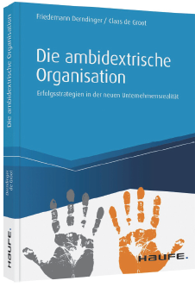
中文书名：《双元组织:新企业现实中的成功策略》
英文书名：The Ambidextrous Organization：Success strategies in the new corporate reality
德文书名：Die ambidextrische Organisation
作 者：Friedemann Derndinger and Claas de Groot
出 版 社：Haufe-Lexware GmbH & Co. KG
代理公司：ANA/ Susan Xia
页 数：167页
出版时间：2020年5月
代理地区：中国大陆、台湾
审读资料：电子稿
类 型：经管

内容简介：

高层管理者面临着巨大的挑战，既要继续扎根并成功地发展现有业务，同时又要开展创新。在这两个世界之间的紧张领域中，在组织、战略、人力资源、控制和企业文化等领域存在着许多明显的挑战。这两个领域都有各自的规则、方法和成功策略，因此必须以截然不同的方式管理它们。这种现实情况下，不均匀的组织形式对企业文化提出了新的考验，在企业的失败方面最多的是实际的组织形式和行为模式，而人们不知道究竟什么可以取代它们。在双元组织中，管理者掌握必要的成功策略，以实现成功管理这两个领域。在充满重大变化的时代，它既指出了组织的问题所在，也为解决方案提供了组织框架。

•初始状况：传统的层级式组织形式成为数字化的受害者
•为什么数字创新让稳定的组织结构变得不可能
•危险区域:公司、经理和员工还没有为新的组织现实做好准备

目标读者：高级经理、主管、员工(特别是那些创新的影响极其重大的公司)，人事经理、战略领域、组织开发单位

作者简介：

弗里德曼•邓丁格（Friedemann Derndinger）是位于杜塞尔多夫的领导者咨询点公司（LAP- Leader's Advisory Point）的高级管理顾问、高管教练和培训师;

克拉斯-德-格鲁特博士（Dr. Claas de Groot）是位于杜塞尔多夫的领导者咨询点公司（LAP- Leader's Advisory Point）的高级管理顾问、创始人和执行董事。

谢谢您的阅读！
请将反馈信息发至：夏蕊（Susan Xia）
安德鲁·纳伯格联合国际有限公司北京代表处
北京市海淀区中关村大街甲59号中国人民大学文化大厦1705室
邮编：100872
电话：010-82504406
传真：010-82504200
Email：susan@nurnberg.com.cn
网址：http://www.nurnberg.com.cn
微博：http://weibo.com/nurnberg
豆瓣小站：http://site.douban.com/110577/

